13 сентября в нашей школе произошло 2 события.
Операция обелиск
По традиции 8 класс передал дежурство у памятника 7 классу. Учащиеся 8 класса и их классный руководитель Татьяна Геннадьевна Бакова подготовили для семиклашек стихотворения о войне и официально передали им дежурство. После чего, все присутствующие возложили живые цветы.
Теперь 7 класс в течение всего учебного года должен ответственно относиться к своей обязанности – соблюдать и наводить порядок на территории памятника.

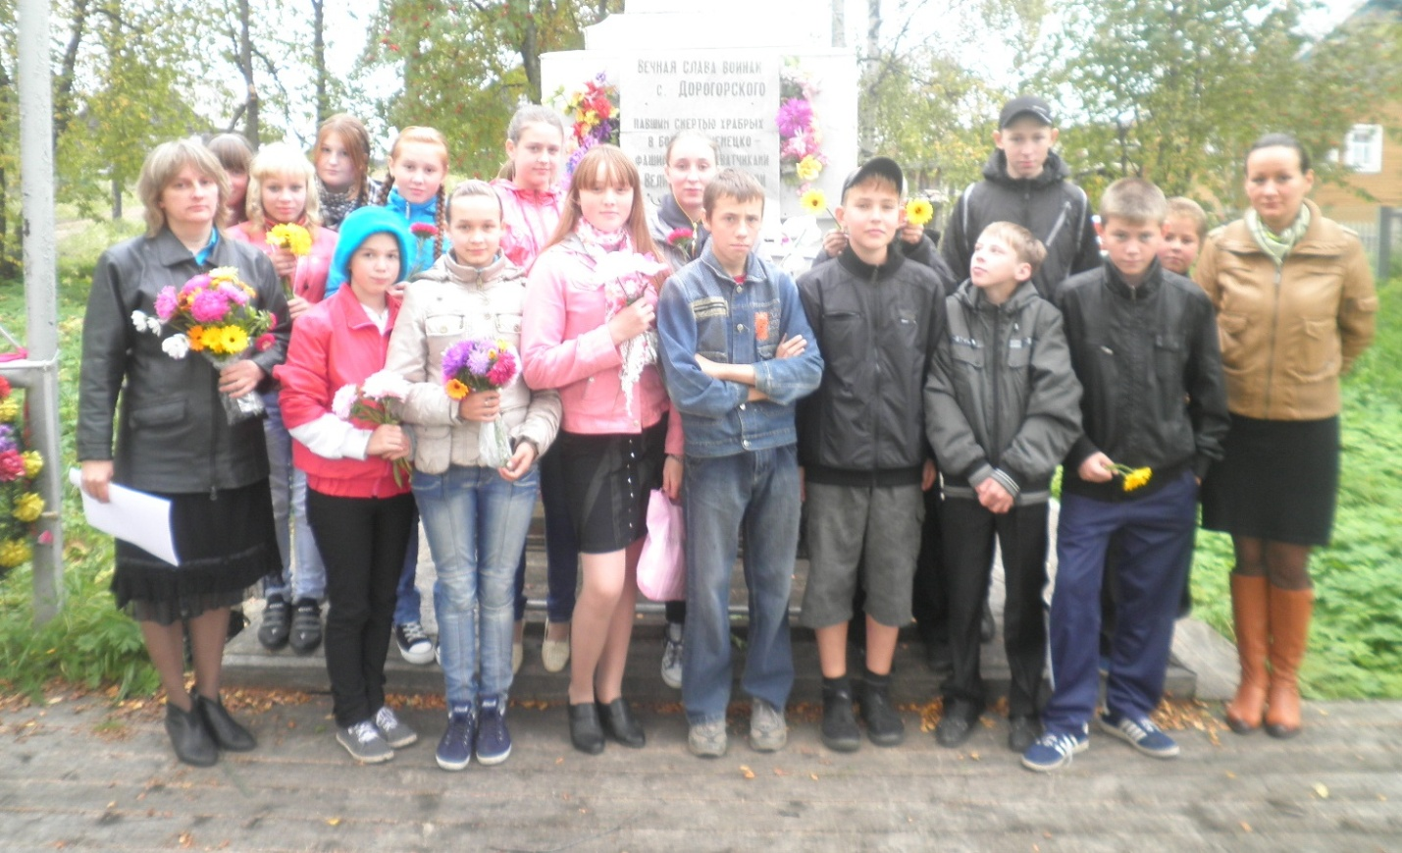

Обетные кресты Мезенского района
Также 13 сентября нашу школу посетили директор Мезенского краеведческого музея Крупцова Любовь Павловна и батюшка Алексей Мезенского прихода. Ученикам 9,10,11 классов Любовь Павловна показала презентацию о обетных крестах района. Ученики с интересом смотрели какие кресты находятся на территории нашего района и в каком они состоянии. После выступления Любови Павловны батюшка Алексей дал наказ ученикам беречь и по -возможности принять своё участие в восстановлении крестов.
